

Analisis Tegangan Regangan Dan Defleksi Pada Sambungan Balok Kolom Beton Bertulang Menggunakan Beban Statik

*Hakas Prayuda¹, Martyana Dwi Cahyati¹, Bagus Soebandono¹
¹Department of Civil Engineering, Faculty of Engineering, Universitas Muhammadiyah Yogyakarta, Yogyakarta, 55183
^{*)}hakasprayuda@umy.ac.id
Abstract

Reinforced concrete is commonly used in any infrastructures. In building, it can be applied for beam and column separately, but the joints between those elements in this type of structure might be vulnerable due to the strength compared to the element itselft. In this study, some parameters namely ductility, stiffness, and energy dissipation of beam-column connection in precast concrete will be examined using finite element method. Six samples in this experiment are made considering some variations such as connection type in interior and exterios condition, round-shaped and rectanguler-shaped of column, and T-shaped and rectanguler-shaped of beam. Static loads were given in the middle of the beam and column so that the crack pattern can be obtained. From this experiment, it will be known the best and suitable joints by observing those three parmeters.

Keywords: Numerical Analysis, Beam-Column, Connection, Precast Concrete, Abaqus Cae

Abstrak

Beton bertulang merupakan salah satu inovasi yang sudah banyak digunakan dalam membangun infstruktur. Kelemahan dari penggunaan beton adalah terdapat kelemahan di antara sambungan setiap komponen nya. Pada penelitian ini akan menganalisis nilai daktilitas, kekakuan dan disipasi energi dengan variasi sambungan balok kolom bangunan gedung menggunakan metode numerik. Benja uji dalam penelitian ini sebanyak 6 sampel yang di analisis berupa tipe sambungan interior dan eksterior dengan kombinasi kolom persegi dan kolom lingkaran sedangkan balok yang digunakan adalah balok persegi dan balok T. Beban statik di letakkan pada tengah balak dan tengah kolom hingga memperoleh pola retak nya. Melalui penelitian ini ingin menghasilkan jenis sambungan yang memiliki nilai daktilitas, kekakuan dan disipasi energi yang baik.

Kata Kunci: Analisis Numerik, Balok-Kolom, Sambungan. Beton Pracetak. Abaqus Cae.

Pendahuluan

Pada saat ini kemajuan di bidang teknologi sangat pesat. Begitu pula di bidang konstruksi juga berkembang mengikuti kemajuan teknologi tersebut demi memenuhi kebutuhan manusia. Seiring berkembangnya teknologi konstruksi setiap saat manusia dituntut untuk mengerjakan suatu bangunan dengan cepat dan praktis. Salah satunya adalah pembangunan gedung tingkat tinggi yang membutuhkan konstruksi yang kuat dan bisa dikerjakan dengan waktu cepat.

Bangunan-bangunan gedung dibangun semakin tinggi hal ini untuk memenuhi kebutuhan masyarakat di lahan yang terbatas. Bangunan tingkat tinggi memiliki bagian-bagian yaitu struktur bawah yang terdiri dari pondasi dan sloof, struktur atas yang terdiri dari balok, kolom, plat lantai, dan dinding, dan atap yang terdiri dari balok ring, kuda-kuda, dan genteng. Bagian-bagian tersebut saling mendukung satu sama lain.

Beton precast menjadi sangat biasa digunakan di berbagai negara, hal ini dikarenakan seluruh komponen precast diproduksi dengan kontrol yang baik yang kemudian di bawa ke lapangan (Alrubaidi et al, 2016) dan (Girgin et al, 2017). Beton precast dapat dibuat dengan bekisting yang berulang dan dapat membuat pekerjaan struktur lebih cepat selesai. Beton pracetak juga memiliki kelemahan yang terdapat pada sambungannya, beton jenis ini mengharuskan sistem sambungan yang khusus agar dapat diaplikasikan di lapangan.

Pada bangunan gedung, sistem pracetak dapat diaplikasikan untuk balok, kolom dan pelat. Sambungan pada balok dan kolom sangat menarik untuk diteliti karena bagian tersebut sangat berbahaya bila tidak di desain dengan baik. Penelitian sebelumnya mengenai sambungan balok kolom antara lain tentang Seismic performance telah dilakukan oleh (Girgin et al, 2017), (Adnan et al, 2015) dan (Sagbas et al, 2011). Penelitian dengan tema modifikasi jenis sambungan balok kolom dilakukan oleh (Tang et al, 2016) dan (Tran et al, 2018). Sedangkan Analisis Numerik menggunakan simulasi Non Linier Modelling pernah dilakukan oleh (Baji et al, 2015), (Supaviriyakit dan Pimanmas, 2007) serta dilakukan oleh (Omidi dan Behnamfar, 2015).

Selain itu, penenelitian mengenai balok-kolom juga banyak dilakukan dilaboratorium untuk menunjang teori dan analisis numerik yang di peroleh. Beberapa penelitian mengenai sambungan balok kolom dengan beton tambahan serat polimer dilakukan oleh (Antonopoulos dan Triantafillou, 2003) dan (Lee et al, 2010). Peneltian mengenai analisis perbaikan komponen balok kolom dilakukan oleh (Mahini dan Ronagh, 2010) dan (Singh, 2014). Analisis kekakuan dan kuat geser sambungan dilaboratorium dilakukan oleh (Kim et al, 2009), (Granata dan Parvin, 2001) dan (Trung et al, 2010).

Pada penelitian ini akan membahas tentang sambungan balok kolom sebanyak enam model yang diberikan beban statik. Penelitian ini bertujuan untuk menentukan model struktur balok-kolom eksterior dan interior yang paling efektif, menentukan nilai kekakuan, mengkaji hubungan tegangan-regangan dan mempelajari pola retakan yang terjadi pada setiap variasi model struktur balok-kolom. Perbedaan masing-masing sampel adalah jenis kolom yang terdiri dari kolom persegi dan kolom lingkaran, jenis beban dimana yang terkena beban di posisi balok dan posisi kolom serta posisi balok kolom di bagian eksterior dan interior.

Melalui penelitian ini dihasilkan hubungan beban dan lendutan yang kemudian diperoleh kekakuan dari sambungan masing-masing tipe balok kolom, hasil lain penelitian ini berupa hubungan tegangan dan regangan. Dengan menggunakan software Abaqus 6.13 diperoleh juga pola retak yang terjadi dengan diberikan beban secara bertahap sampai dengan beban maksimum.

Metodologi

Pada penelitian ini menggunakan 6 tipe model yang di analisis menggunakan aplikasi Abaqus 6.13 dengan rencana model beton bertulang yang digunakan di beri kode PRC-1 sampai PRC-6. Adapun detail spesifikasi model yang digunakan dapat dilihat pada Gambar 1 sampai Gambar 5 dan Tabel 1.

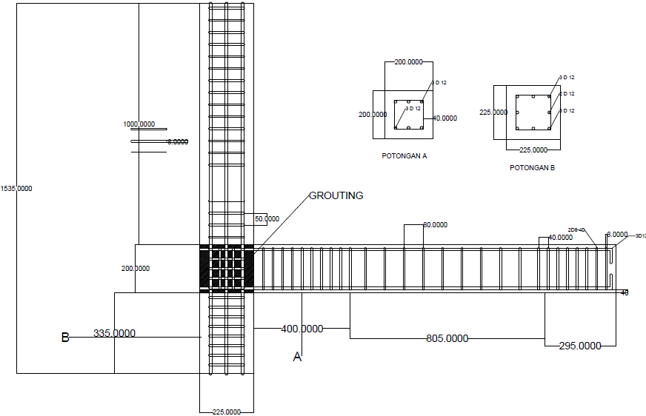
Gambar 1 Detail model PRC-1
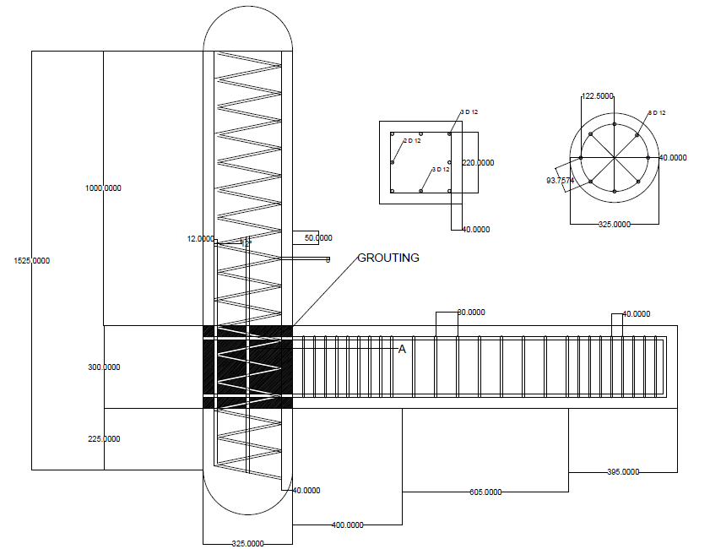
Gambar 2 Detail model PRC-2

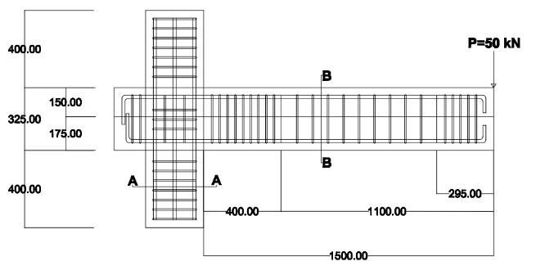
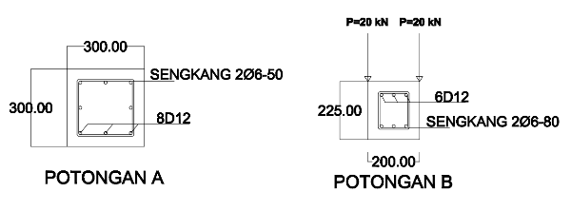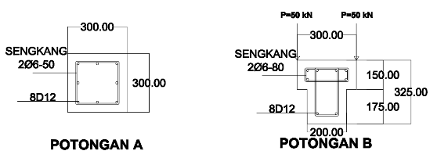

- (b)

Gambar 3 Detail model PRC-3 (a) dan PRC-4 (b)

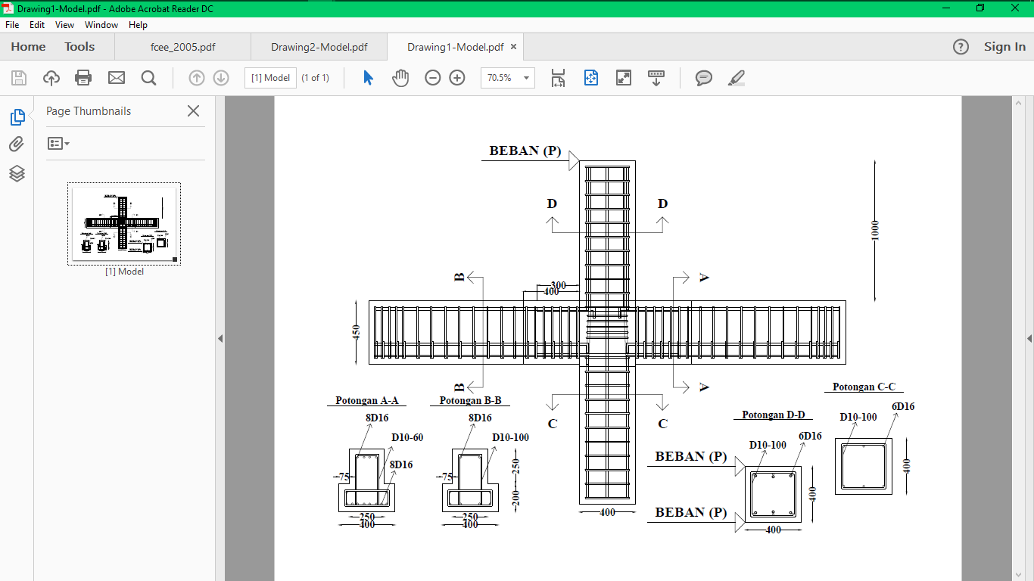
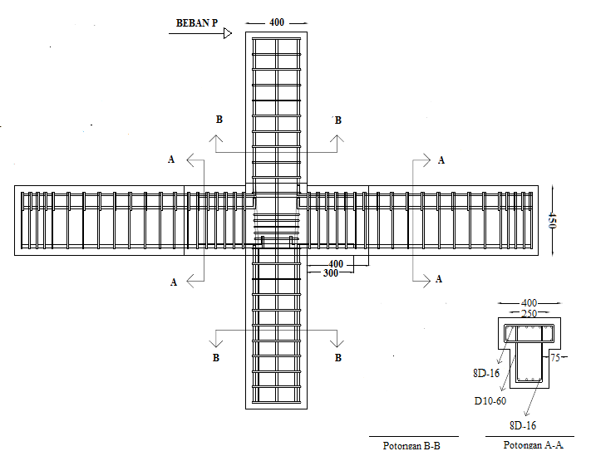
Gambar 4 Detail model PRC-5

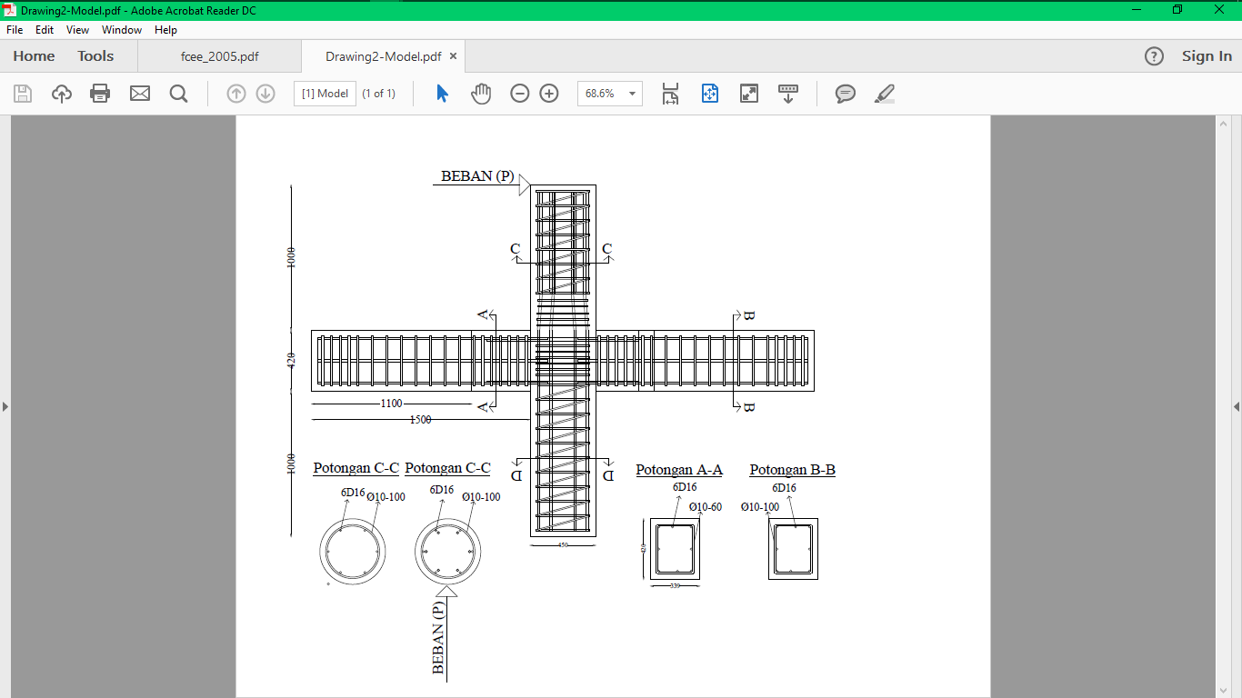
Gambar 5 Detail model PRC-6

Tabel 1 Tipe model

Nama Sampel | Tipe Balok | Tipe Kolom | Lokasi Beban | Tipe Balok-Kolom
PRC-1 | Persegi | Persegi | Lateral Kolom | Eksterior
PRC-2 | Persegi | Lingkaran | Lateral Kolom | Eksterior
PRC-3 | Persegi | Persegi | Lentur Balok | Eksterior
PRC-4 | Balok T | Persegi | Lentur Balok | Eksterior
PRC-5 | Persegi | Persegi | Lateral Kolom | Interior
PRC-6 | Persegi | Lingkaran | Lateral Kolom | Interior

Metode analisis yang digunakan pada penelitian ini yaitu dengan menggunakan software Abaqus 6.13. Penggunaan software diawali dengan memasukkan desain gambar di module part sesuai dengan spesifikasi pada Gambar 1 sampai Gambar 5. Kemudian dilanjutkan dengan memasukkan parameter material yang berupa beton dan baja pada menu properties.

Di ABAQUS memiliki 3 model retakan yang cocok untuk struktur beton bertulang diantaranya smeared concrete model, brittle crack concrete model dan concrete damaged plasticity (CDP). Di dalam penelitian ini digunakan concrete damaged plasticity model. Hal ini dikarenakan CDP model dapat mepresentasikan perilaku material beton tidak hanya pada saat kondisi tekan (compression) namun juga pada saat kondisi tarik (tensile) dan juga dapat merepresentasikan perilaku kerusakan akibat kedua kondisi tersebut.

Untuk mensimulasikan perilaku tarik struktur beton bertulang secara lengkap pada model ABAQUS digunakan prinsip Post Failure Stress-Strain relationship (Gambar 6) pada beton akibat gaya tarik dengan menghitung kekakuan tariknya (tensile stiffening), strain stoffening, dan reinforcement interaction pada beton (Wahalathatntri BL et all, 2011). Dengan memasukkan parameter modulus elastisitas (E₀), tegangan tarik (σ_{t}), regangan retak (ε_{c}^{ck}) dan damage parameter (dm) digunakan untuk memasukkan pda kondisi tarik yang nilainya daoat dilihat pada Tabel 2. Regangan retak dapat dihitung berdasarkan regangan total yang dapat dilihat pada persamaan (1) dan (2).
$ε_{t}^{ck}=ε_{t}−ε_{ot}^{el}$ (1)

$ε_{ot}^{el}=\frac{σ_{t}}{E_{0}}$ (2)

Untuk mensimulasikan perilaku tekan pada model biasanya simasukkan beberapa parameter berupa kuat tekan ($σ_{c}$), inelastic strain ($ε_{c}^{}$) dan damage compression (d_{c}). Oleh karena itu nilai regangan total ($ε_{c}$) haruys dikonversikan terlebih dahulu menjadi regangan elastik dengan menggunakan persamaan (3) dan hasilnya dapat dilihat pada Tabel 2.

$ε_{c}^{}=ε_{c}−ε_{oc}^{el}$ (3)

Pada material beton digunakan parameter dilattion angle sebesar 30, eccentricity sebesar 0,1, F_{b0}/f_{c0} sebesar 1.16, Sebesar 0.67, dan viscocity 0.005. Modulus elastisitas beton pada balok sebesar 24870 MPa sedangkan pada kolom sebesar 26587 MPa. Poisson rasio pada material beton sebesar 0.15. Pada material baja digunakan modulus elastisitas sebesar 200000 MPa dan poisson rasio sebesar 0.3. Hubungan antara tegangan dan regangan baja yang dipakai pada penelitian ini dapat dilihat secara detail di Tabel 3.

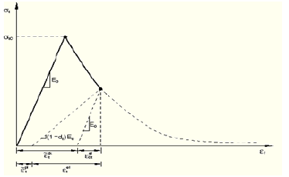
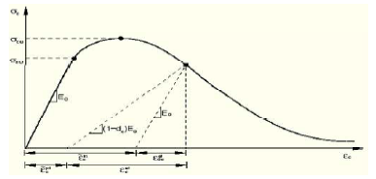
(a)
(b)

Gambar 6. Hubungan Tegangan dan regangan pada kondisi tarik (a) dan pada kondisi tekan (b)
Tabel 2 Compressive and Tensile Behavior

Compressive |  |  |  | Tensile
Yield Stress  (σ_{C}) | Inelastic Strain  (ε_{c}^{in}) | Damage Parameter  (d_{c}) | Cracking Strain  (ε_{c}^{ck}) | Yield Stress  (σ _{t}) | Inelastic Strain  (ε_{t}^{in}) | Damaged Parameter  (d_{t}) | Cracking Strain  (ε_{t}^{ck})
11.47417 | 0 | 0 | 0 | 1.89742 | 0 | 0 | 0
17.67084 | 0.00039 | 0 | 0.00039 | 2.10825 | 8.00E-05 | 0 | 8.00E-05
21.01294 | 0.00061 | 0 | 0.00061 | 1.99877 | 0.00013 | 0.05 | 0.00013
26.05119 | 0.00109 | 0 | 0.00109 | 1.94403 | 0.00015 | 0.08 | 0.00015
28.47684 | 0.00159 | 0 | 0.00159 | 1.82213 | 0.0002 | 0.14 | 0.0002
28.68542 | 0.00179 | 0 | 0.00179 | 1.34192 | 0.00039 | 0.36 | 0.00039
28.22981 | 0.00209 | 0,02 | 0.00209 | 1.01349 | 0.00052 | 0.52 | 0.00052
25.53734 | 0.00259 | 0,11 | 0.00259 | 0.79454 | 0.00061 | 0.62 | 0.00061
14.34271 | 0.00354 | 0,5 | 0.00354 | 0 | 0.00093 | 0.99 | 0.00093
6.05362 | 0.00459 | 0,79 | 0.00459
3.49047 | 0.00559 | 0,88 | 0.00559
0.93815 | 0.00959 | 0,97 | 0.00959

Data-data ini digunakan untuk mengetahui karakteristik material yang digunakan sehingga diperoleh data output berupa tegangan, regangan, beban maksimal dan lendutan. Beban maksimal yang diberikan dalam penelitian ini bervariasi sesuai dengan kapasitas masing-masing beban secara bertahap hingga model di anggap mengalami kegagalan pada sambungan.

Beban yang dimasukkan tergantung dari jenis kolomnya. Hal ini dilakukan untuk menyamakan sesuai kondisi di lapangan. Tumpuan yang digunakan diberikan tumpuan jepit (Fixed) di ujung balok. Tipe Mesh yang digunakan pada model abaqus yaitu elemen tetrahedral. Interaksi yang digunakan antara tulangan dan beton menggunakan embedded function. Sedangkan interaksi antara balok dan kolom digunakan surface to surface. Step yang digunakan bersifat general static dengan perilaku nonliniear.
Tabel 3 Stress dan Strain result pada beton
Stress, σ_{s} (MPa) | Strain, ε_{s}
420 | 0
420 | 0.018
500 | 0.028
500 | 0.198

Hasil dan Pembahasan

Hubungan Beban dam Lendutan

Dari hasil analisis diperoleh nilai beban maksimal dan nilai lendutan nya yang dapat dilihat pada Tabel 4. Model PRC-1 retak pertama kali pada saat beban 3.11 kN dengan nilai simpangan lateral sebesar 0.62 mm, lalu mengalami leleh pada tulangan di sambungan pada saat beban 7.53 kN dengan simpangan lateral 4.23 mm dan model ini mengalami rusak pada sambungan pada saat beban lateral sebesar 15.5 kN dengan nilai lendutan sebesar 33.86 mm. Dibandingkan dengan model PRC-2 dimana proses pembebanan yang sama dengan model PRC-1, model ini mengalami retak pada saat beban 1.50 kN dengan defleksi sebesar 1.54 mm sedangkan beban maksimal yang bisa diterima jenis kolom ini sama dengan PRC-1 dan lendutan yang dihasilkan lebih kecil 7.17% dibandingkan dengan model PRC-1, sehingga dapat disimpulkan bahwa jenis kolom mempengaruhi respon lendutan yang terjadi walaupun selisihnya sangat kecil. Jika kedua model PRC-1 dan model PRC-2 dibandingkan maka berarti bahwa penggunaan tipe kolom lingkaran memiliki kekakuan yang lebih besar dibandingkan kolom persegi.

Model PRC-3 dan PRC-4 merupakan jenis balok-kolom interior yang sama memiliki kolom tipe persegi. Namun yang membedakan kedua model tersebut adalah tipe balok yang dimodelkan pada model PRC-3 menggunakan tipe balok persegi sedangkan pada model PRC-4 menggunakan tipe balok T. Berdasarkan Tabel 4 dapat dilihat bahwa pada kondisi ultimite model PRC-4 mampu menahan beban yang lebih besar 1.5% dibandingkan dengan model PRC-3 dan respon lendutan pada mmodel PRC-4 lebih kecil dibandingkan dengan 10.93% dibandingkan model PRC-4. Hal ini berarti ketika struktur balok-kolom interior menggunakan balok T mampu menahan beban yang lebih tinggi jika dibandingkan dengan menggunakan balok persegi.

Pada model PRC-5 dan model PRC-6 merupakan merupakan jenis balok-kolom interior yang sama-sama dimodelkan dengan menggunakan balok T namun tipe kolom yang digunakan berbeda. Model PRC-5 digunakan kolom persegi sedangkan model PRC-6 digunakan kolom lingkaran. Berdasarkan hasil analisis yang dapat dilihat pada Tabel 4 dapat dinyatakan bahwa pada saat ultimite model PRC-6 mampu menahan beban yang lebih tinggi 1.5% dan respon lendutan lebih rendah dari model PRC-5. Hal ini berarti bahwa dengan pada struktur balok-kolom eksterior dengan penggunaan tipe balok T dan kolom lingkaran mampu menahan beban yang lebih tinggi dibandingkan pada struktur balok-kolom eksterior dengan penggunaan tipe balok T dan kolom persegi.

Gambar 7 menjelaskan nilai kekakuan sambungan pada masing masing model dengan jenis pembebanan dan jenis konstruksi yang berbeda, disimpulkan bahwa kekakuan tertinggi diperoleh jenis balok-kolom sampel PRC-6 dan kekakuan terkecil pada jenis PRC-3.

Tabel 4 Beban dan lendutan pada setiap sampel

Model | Crack |  | Yield |  | Ultimit
Model | Beban  (kN) | Lendutan  (mm) | Beban  (kN) | Lendutan  (mm) | Beban  (kN) | Lendutan  (mm)
PRC-1 | 3.11 | 0.62 | 7.53 | 4.23 | 15.5 | 33.86
PRC-2 | 1.50 | 1.54 | 8.10 | 11.95 | 15.5 | 31.43
PRC-3 | 19.32 | 19.83 | 29.29 | 63.66 | 40 | 175.441
PRC-4 | 44.89 | 26.72 | 84.44 | 83.23 | 100 | 156.771
PRC-5 |  |  |  |  | 300 | 299.24
PRC-6 |  |  |  |  | 450 | 160.76

Gambar 7 Hasil kekakuan setiap sambungan

Hubungan Tegangan dan Regangan

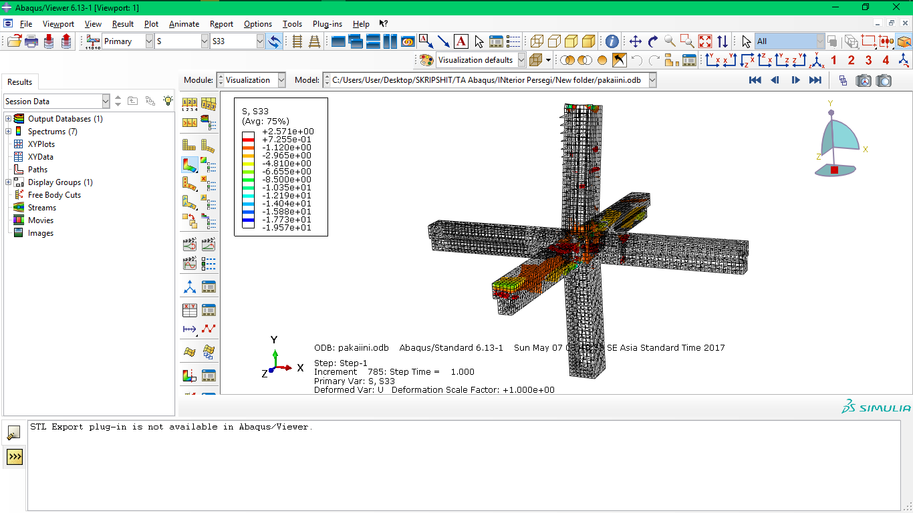
Hasil dari penelitian mempelihatkan nilai tegangan dan regangan maksimal yang didapat pada model PRC-1 sebesar 13.91 MPa dan regangan yang terjadi yaitu 0.01799 sedangan untuk model PRC-2 didapat tegangan maksimal 2.88 MPa dan regangan 0.00227. Dari kedua model bisa dikatakan nilai tegangan dan regangan yang didapat model satu lebih besar karena keduanya memiliki perbedaan pada dimensi, variasi kolom, beban, dan meshing. Pada model PRC-4 didapatkan hasil tegangan ultimite yang lebih tinggi dibanding model PRC-3 yaitu sebesar 30.78 MPa dengan nilai regangan sebesar 0.01863595. Hasil tegangan maksimum sebesar 30.78 MPa dengan nilai regangan sebesar 0.01863595.
Karena pada model yang memilki kemampuan menahan beban ultimite yang tinggi terletak pada model PRC-6 maka akan dijelaskan lebih detail hubungan tegangan dan regangan. Gambar 8 sampai dengan Gambar 9 memperlihatkan sebaran tegangan dan regangan yang terjadi pada model PRC-5 dan PRC-6 akibat beban yang diberikan. Perbandingan hubungan tegangan dan regangan yang terjadi pada seluruh model. Hubungan tegangan dan regangan pada kedua model memiliki pola yang sama. Sesuai prinsip tegangan dan regangan, yaitu semakin besar tegangan yang diberikan maka semakin besar pula regangan yang terjadi.
Gambar 8 Tegangan yang terjadi pada model PRC-5

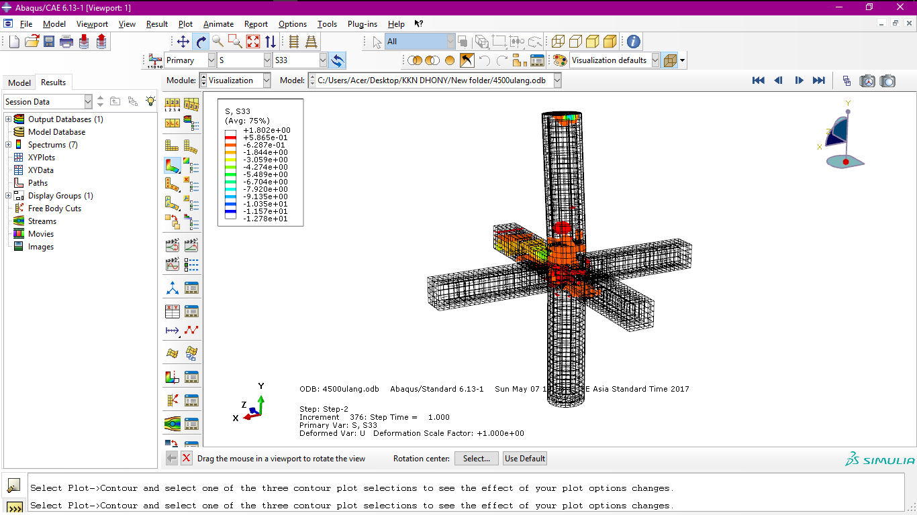
Gambar 9 Tegangan yang terjadi pada model PRC-6

Distribusi tegangan terjadi pada saat kondisi ultimite dapat dilihat pada Gambar 8 dan Gambar 9. Pada Gambar 8 untuk model PRC-5 dapat dilihat bahwa distribusi tegangan hanya terpusat dari sambungan balok-kolom meuju ke arah balok sedangkan pada Gambar 9 distribusi tegangan terjadi pada pusat sambungan balok-kolom menuju ke arah balok dan kolomnya. Pada model PRC-6 mengalami tegangan maskimal pada pusat sambungan ke kolom sedangkan pada model PRC-5 mengalami tegangan maksimal di sekitar sambungan mengarah ke balok.

Pola Retak

Pada Gambar 10 dapat dilihat pola retak pada setiap modelnya. Pola retak ada model PRC-1 dan PRC-2 sama-sama terjadi retakan pada pusat sambungan. Namun, Pada model PRC-3 dan benda uji PRC-4 tidak hanya terjadi pada sambungan namun terjadi retakan pada balok. PRC-4 yang paling parah pada balok. Hal ini dapat dibuktikan dengan adanya distribusi warna merah yang terletak pada balok dapat dilihat pada Gambar 10 (d). Pada model PRC-5 dan PRC-6 sama-sama terjadi retakan tidak hanya di kolom namun juga terjadi retakan pada kolom juga. Tapi, pada model PRC-5 retakan pada kolom lebih banyak dibandingkan pada model PRC-6. Hal ini berarti penggunaan kolom lingkaran dapat mengurangi risiko terjadinya retakan pada kolom.
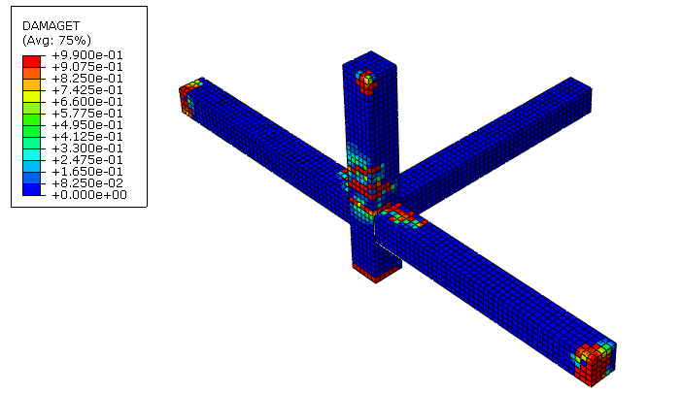
(a)
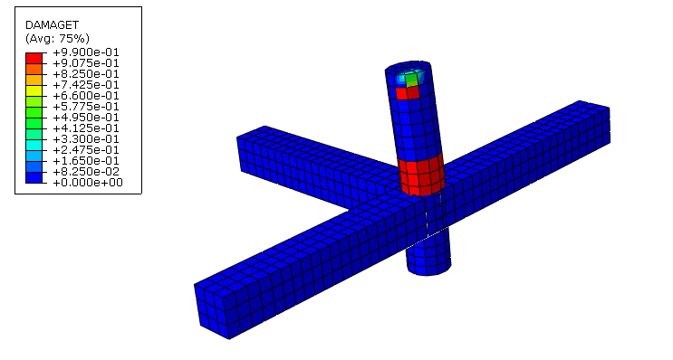
(b)
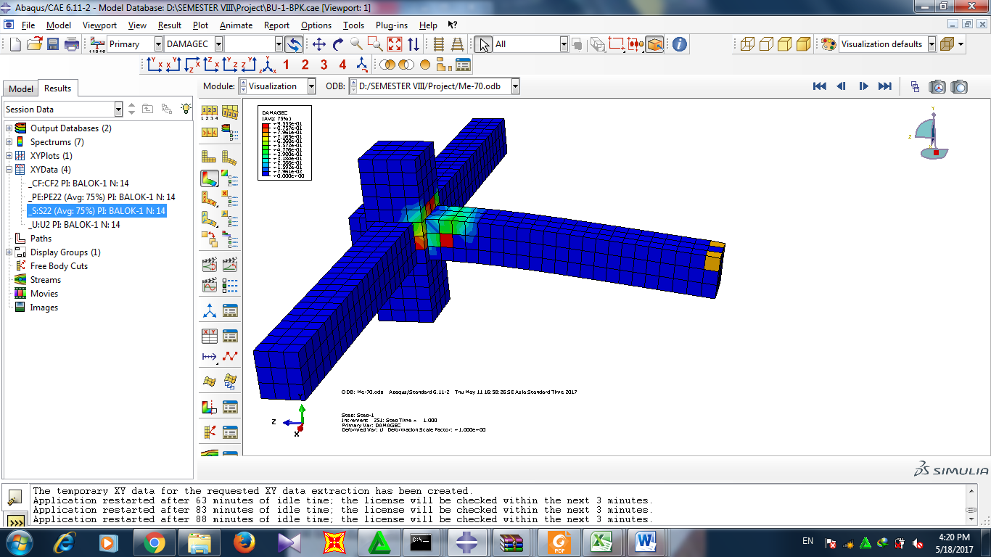
(c)
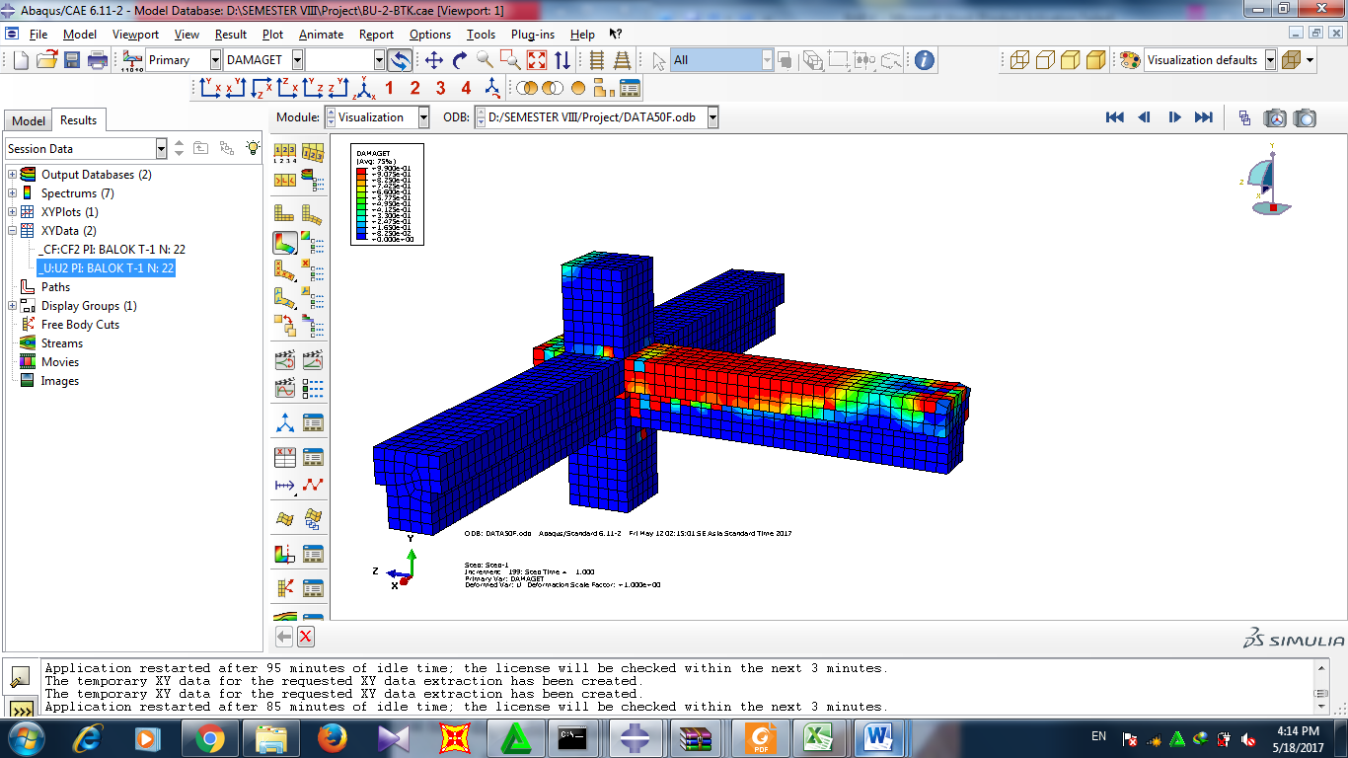
(d)
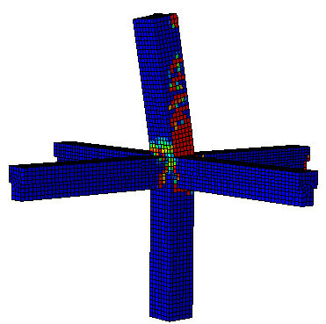
(e)

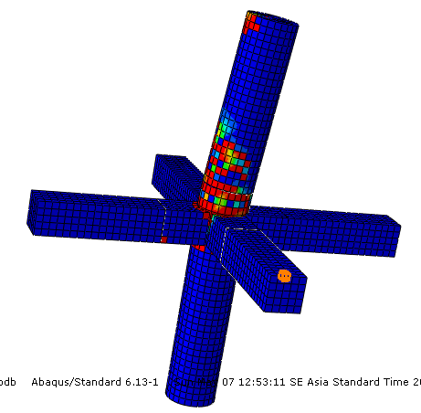
(f)
Gambar 10 Pola retak pada setiap sampel (a) PRC-1; (b) PRC-2; (c) PRC-3; (d) PRC-4; (e) PRC-5; (f) PRC-6
Kesimpulan

Berdasarkan hasil analisis menggunakan software Abaqus 6.13, dari seluruh model dapat disimpulkan sebagai berikut:
- Pada pemodelan struktur balok-kolom eksterior dan interior dengan menggunakan model PRC-6 dan model PRC-4 merupakan salah satu model yang paling efektif dibandingkan model struktur lainnya. Hal ini dikarenakan model tersebut mampu menahan beban ultimate lebih tinggi diabnding model yang lainnya.
- Dari hubungan beban dan lendutan diperoleh nilai kekakuan dimana PRC-6 memiliki nilai kekakuan terbesar yaitu sebesar 2.79 kN/m sedangkan kekakuan terkecil terdapat pada model PRC-3 dengan nilai 0.28 kN/m.
- Hubungan tegangan dengan regangan juga dihasilkan dengan nilai yang berbeda-beda untuk setiap model nya dimana PRC-6 merupakan model yang memiliki nilai tegangan terbesar.
- Pola retak secara keseluruhan terjadi pada sambungan balok kolom dimana pertama kali terjadi kerusakan pada bagian tersebut baik pada pembebanan di kolom secara lateral maupun pada balok secara aksial.

Ucapan Terima Kasih

Terima kasih kepada Angga Adhitya Firmansyah, Qurratu Ayanin Wahyu Romadhani, Eka Riyadini Weningtyas dan Robi’al Rollyas Syandy yang telah membantu dalam pelaksanaan penelitian ini. Serta seluruh staff department of civil engineering, Faculty of Engineering, Universitas Muhammadiyah Yogyakarta.

Daftar Pustaka

Abaqus Analysis User Manual – Abaqus Version 6.11. (2011)

Adnan, M.A., Tahir, M.M., Sam, A.R.B.M., Razak, S.M.B.S.A., (2015), Seismic Performance of Ductility Classes Medium RC Beam-Column Connections with Continuous Rectangular Spiral Transverse Reinforcements, Latin American Journal of Solids and Structures, 12, 787-807.

Alrubaidi, M.A., Elsanadedy, H.M., (2016), Progressive Collapse Potential of Existing Precast RC Beam-Column Connections-Experimental Study, The Fifth International Conference on Advances in Civil and Structural Engineering,1-6.

Antonopoulos, C.P., Triantafillou, R.C., (2003), Experimental Invertigation of Fiber Reinforce Polymers Strengthened Reinforced Concrete Beam Column Joints, Journal of Composites for Construction, 7, 39-49.

Baji, A., Eslami, Ronagh,H.R., (2015), Development of a Nonlinear FE Modelling Approach for FRP-Strengthened RC Beam-Column Connections, Structures, 3, 272-281.

Girgin, S.C., Misir, I.S., Kahraman, S., (2017), Seismic Performance Factors for Precast Buildings with Hybrid Beam-Coumn Connections, Procedia Engineering, 199, 3540-3545.

Granata, P,J., Parvin, A., (2001), An Experimental Study on Kevlar Strengthening of Beam-Column Connections, Composite Structures, 53, 163-171.

Kim, J., LaFave, J. M., Song, J., (2009), Joint Shear Behaviour of Reinforced Concrete Beam-Column Connections, Magazine of Concrete Research, 61, 119-132.

Lee, W.T., Chiou, Y.J., Shih, M.H., (2010), Reinforced Concrete Beam-Column Joint Strengthened with Carbon Fiber Reinforced Polymer, Composite Structures, 92, 46-60.

Mahini, S.S., Ronagh, H,R., (2010), Strength and Ductility of FRP Web-Bonded RC Beams for The Assesment of Retrofitted Beam-column Joints, Composites Structures, 92, 1325-1332.

Omidi, M., Behnamfar, F., (2015), A Numerical Model for Simulation of Reinforce Concrete Beam-Column Connections, Engineering Structures, 88, 51-73.

Sagbas, G., Vecchio, F, J., Christopoulos, C., (2011), Computational Modeling of the Seismic Performance of Beam-Column Subassemblies, Journal of Earthquake Engineering, 15, 640-663.

Singh, V., Bansal, P.P., Kumar, M., Kaushik, S. K., (2014), Experimental Studies on Strength and Ductility of CFRP Jacketed Reinforced Concrete Beam-Column Joints, Construction and Building Materials, 55, 194-201.

Supaviriyakit, T., Pimanmas, A., (2007), Nonlinear Finite Element Analysis of Non-Seismically Detailed Interios RC Beam-Column Connection Under Reversed Cyclic Load, Asean Journal on Science and Technology for Develompent, 24, 369-386.

Tang, X. L., Cai, J., Chen, Q, J., Liu, X., He, A., (2016) Seismic Behaviour of Through-Beam Connection Between Square CFST Columns and RC Beams, Journal of Constructional Steel Research, 122, 151-166.

Tran, M. T., Bui, Q.B., Sentosa, B., Nguyen, N.T, T.H., Duong, T.H., Ple, O.,(2018), Sustainable RC Beam-Column Connections with Headed Bars: A Formula for Shear Strength Evaluatuin, Sustainability, 10, 1-14.

Trung, K,L., Lee, K., Lee, J., Lee, D. H., Woo, S., (2010), Experimental Study of RC Beam-Column Joints Strengthened using CFRP Composites, Composites: Part B, 41, 76-85.

Wahalathantri, B.L, Thambiratnam, D. P, Chan, T.HT, Fawzia, S., (2011), A Material Model For Flexural Crack Simulation In Reinforced Concrete Elements Using Abaqus, Proceeding of the First Internasional Conference on Engineering, Designing and Developing the Built Enviromwnt for Sustainable Wellbeing, Queensland Univerity of Technology, Brisbane,PP. 260-264.

